**ФЕДЕРАЛЬНОЕ АГЕНТСТВО ПО ОБРАЗОВАНИЮ**

**МОСКОВСКИЙ ГОСУДАРСТВЕННЫЙ УНИВЕРСИТЕТ ТЕХНОЛОГИЙ И УПРАВЛЕНИЯ**

**Кафедра**

**«Экономика и управление на предприятиях малого и среднего бизнеса»**

Контрольная работа по дисциплине

Документирование управленческой деятельности

На тему № 9: «Передача документов на архивное хранение».

Выполнил студент ЗФО

специальность 080507

И. М. Калачев

шифр 0069-Эм-08

Проверил: Л. В Подлесная

Москва - 2010

Содержание.

Стр.

Введение……………………………………………………………………..2

1. Экспертиза ценности документов в делопроизводстве………………2

2. Оформление документов, сдаваемых в архив…………………………8

3. Составление описи дел…………………………………………………10

4. Передача дел в архив……………………………………………………12

5. Хранение документов в электронной форме…………………………13

Вывод………………………………………………………………………..16

Список литературы………………………………………………………..17

Приложение №1……………………………………………………………18

Приложение №2……………………………………………………………19

Приложение №3…………………………………………………………….20

**Введение.**

Ежедневно в организациях и учреждениях разрабатывается и поступает большое количество документов различных видов. Все они имеют разную значимость, определенный срок хранения и могут быть заново востребованы после окончания работы с ними. Скорый поиск документов в таких случаях возможен лишь при их четкой классификации - распределения и группировки документов в дела по характерным признакам (одному или нескольким).

Система хранения информации стала формироваться одновременно с формированием системы деловой письменности. Хранение информации из хаотичного становится системным в результате оценки (экспертизы) скапливающихся документов и распределения их на хранение в зависимости от проведения оценки.

Подготовка исполненных документов к последующему хранению является завершающим этапом процесса делопроизводства. Основная цель хранения документов - это создание условий для их использования в справочной работе учреждений и пополнение Государственного архивного фонда Российской Федерации.

Подготовка исполненных документов к хранению включает:

* экспертизу ценности документов;
* оформление документов, сдаваемых в архив;
* составление описи документов постоянного и долговременного хранения;
* обеспечение сохранности дел;
* передачу дел в архив (ведомственный, а затем государственный).

**1. Экспертиза ценности документов в делопроизводстве.**

**Экспертиза ценности документов** — определение их ценности в целях отбора на государственное хранение и установление сроков хранения. Определение, данное **ГОСТ 16.48.7 — 83**, хотя и точное, но не раскрывает сущности этой работы. В Основных правилах работы ведомственных архивов это понятие трактуется шире, раскрывает методологию, которой руководствуется эксперт: “Экспертизой ценности документов называется изучение документа на основе принципов и критериев их ценности в целях определения сроков хранения документов и отбора их для хранения.

При проведении экспертизы ценности документов определяют их ценность с точки зрения практического, экономического, социально-культурного и другого значения.

В процессе работы с документом он проходит несколько этапов экспертизы ценности. **На первом этапе** устанавливают срок хранения документа при составлении номенклатуры дел. **Второй этап** проводится, когда документ вышел из оперативной работы, при его подготовке к длительному хранению или сдаче в архив учреждения. **На третьем этапе**, при отборе документов на государственное хранение, производится уточнение ценности документов.

Для организации и проведения экспертизы по определению сроков хранения документов, для подготовки документов к архивному хранению и отбора документов для уничтожения на предприятии создается постоянная экспертная комиссия. Она также контролирует правильность отнесения документов к различным делам.

При создании экспертной комиссии разрабатывается положение, в котором определяются ее функции, права и порядок работы. Состав комиссии назначается приказом руководителя предприятия и включает не менее трех человек, имеющих большой опыт работы. Примерный состав экспертной комиссии может быть следующим:

1. Ведущий специалист (юрист, работник службы делопроизводства, отдела кадров, архива).
2. Главный бухгалтер организации.
3. Секретарь-референт.

Экспертная комиссия является совещательным органом. Ее решения по хранению или уничтожению документов протоколируются и вступают в силу после их утверждения руководителем предприятия.

Кроме организации ежегодного отбора документов на хранение, экспертной комиссией проводятся следующие мероприятия:

* рассмотрение годовых томов дел постоянного и долговременного хранения (в том числе по личному составу);
* составление актов о выделении к уничтожению документов и дел, не подлежащих дальнейшему хранению;
* решение вопросов о неисправимом повреждении документов постоянного хранения;
* решение вопросов о необнаружении дел, подлежащих передаче на государственное хранение;
* решение вопросов о приеме на ведомственное хранение документов личного происхождения;
* подготовка и внесение на рассмотрение экспертной комиссией предложений об установлении и изменении сроков хранения документов;
* рассмотрение перечней документов, номенклатуры дел, инструкций по делопроизводству и т.д.;
* согласование проектов номенклатуры дел организации и ее структурных подразделений.

Определение сроков хранения документов проводится по **«Перечню типовых документов, образующихся в деятельности госкомитетов, министерств, ведомств и других учреждений, организаций, предприятий, с указанием сроков хранения»** »М., 1989 - нормативный документ, по которому определяют конкретные сроки хранения документов. Предприятия, входящие в какую-либо отраслевую систему, используют в работе по определению сроков хранения документов отраслевые перечни типовых управленческих документов. По документам, срок хранения которых не предусмотрен в перечне, экспертная комиссия выносит свое конкретное решение. При этом учитывается важность документов, необходимость их использования в справочных целях, обращения к ним в случае возникновения споров, исков, претензий.

В зависимости от значимости документов в перечнях установлены следующие сроки хранения: **1 год, 3 года, 5 лет, 10 лет, 15 лет, 50 лет, 75 лет и постоянно**.

Экспертная комиссия предприятия рассматривает каждое дело, находит в перечне срок хранения и проставляет его на обложке. Дела просматриваются полистно, чтобы не было ошибок. Срок хранения может быть также установлен по номенклатуре дел.

Устанавливать сроки хранения дел только по их заголовкам нельзя.

Если какие-либо документы отсутствуют, комиссия организовывает их поиск, в крайнем случае, допускается заменять их заверенными копиями.

В результате работы экспертной комиссии документы подразделяются на четыре группы:

1. Документы постоянного хранения, подлежащие в дальнейшем передаче в государственный архив.
2. Документы, передаваемые на длительное хранение в архив учреждения (со сроком хранения свыше 10 лет).
3. Документы временного хранения (со сроком хранения до 10 лет включительно).
4. Документы, подлежащие уничтожению (с истекшими сроками хранения и утратившими свое практическое значение).

Срок хранения документов «до минования надобности» означает, что документ имеет ограниченное практическое значение. Срок хранения в этом случае определяет само предприятие, исходя из практической ценности документации. Но он не может быть менее одного года.

В архив передаются следующие документы:

* устав, учредительный договор, решение о создании общества;
* свидетельство о государственной регистрации;
* документы, подтверждающие права общества на имущество, находящееся на его балансе;
* положение о филиалах или представительствах общества;
* годовые финансовые отчеты;
* документы финансовой отчетности, представляемые в государственные органы управления;
* протоколы общих собраний акционеров, заседаний совета директоров, ревизионных комиссий, коллегиальных исполнительных органов (правления, дирекции);
* списки акционеров с указанием количества и категории принадлежащих им акций;
* акты ревизий, проверок общества аудиторскими, ревизионными комиссиями или органами государственного, муниципального финансового контроля;
* внутренние документы общества, утверждаемые общим собранием акционеров или иным органом управления обществом;
* документы по личному составу предприятия;
* другие документы по усмотрению общего собрания акционеров или совета директоров.

Передаются в архив также бизнес-планы, годовые планы и отчеты предприятия, приказы руководителя по основной деятельности.

Документы по личному составу (личные дела, личные карточки ф. № Т-2, книги учета сотрудников, лицевые счета по зарплате) хранятся 75 лет, а руководителей предприятия - постоянно. Бухгалтерские документы (за исключение лицевых счетов по зарплате, годовых отчетов, балансов) хранятся 5 лет и на архивное хранение не передаются. При этом запрещается выделять к уничтожению бухгалтерские документы, не прошедшие ревизию, даже если срок их хранения истек.

Переписка хранится, как правило, 3 года и на архивное хранение не передается (исключение составляют очень важные для работы организации письма).

При проставлении сроков хранения учитываются только годы. День и месяц составления документа значения не имеют. Например, контракты за 2000 г. с пятилетним сроком хранения должны включаться в акт на уничтожение не раньше 1 января 2006 г.

При оценивании документов пользуются различными критериями ценности, важнейшими из которых являются следующие:

1. Значимость учреждения или лица, в результате деятельности которых созданы документы. Ценность комплексов документов, создаваемых в организациях и на предприятиях различных сфер деятельности, определяется значимостью учреждения (в системе государственного управления, в развитии науки, народного хозяйства, культуры и т.д.).
2. Значимость содержания документов. Обычно документы, созданные в организациях делят на две группы - документы по основной деятельности и вспомогательные (нужные для текущей работы учреждения). Документов второй группы намного больше, но они имеют временные сроки хранения (1 год, 3 года, 5 лет).
3. Время и место образования документов. Эти критерии, как правило, взаимосвязаны. Как в истории страны, так и в истории существования каждого учреждения есть периоды, имеющие особое значение. Документы за этот период требуют большого внимания и на государственное хранение может отбираться большее количество документов, чем в обычные годы. Критерий места применяется, когда значительные события происходят на определенной территории.
4. Подлинность и копийность документов. При отборе на хранение предпочтение всегда отдается подлинникам. Однако ряд документов может существовать в организациях в виде копий. Эти копии должны быть заверены и иметь необходимые реквизиты (например, для исходящих писем - это номер и дата).
5. Юридическая сила документа. Этот критерий вытекает из предыдущего, так как юридическую силу имеют только правильно оформленные документы (как подлинники, так и их экземпляры).
6. Физическое состояние документа. Критерий применяется в отдельных случаях, когда документы сильно повреждены и требуется решить, оставлять ли их в архиве (и отправлять на реставрацию), или выделять к уничтожению (если они не являются основными).

Особенности документа. Это могут быть языковые или художественные особенности, придающие документу уникальность. Такие документы отбирают на хранение независимо от его содержания, происхождения или принадлежности.

**2. Оформление документов, сдаваемых в архив.**

**Оформление дела** – это комплекс работ по его переучету, нумерации листов, составлению заверительной надписи, внутренней описи документов. Начинается оно с момента заверения дела в делопроизводстве и завершается в процессе подготовки его к передаче в ведомственный архив. Оформление дел производится работниками службы делопроизводства

**Основные правила формирования дел.**

1. В дела следует помещать исполненные документы (факт исполнения должен быть документально подтвержден в отметке об исполнении или иным аналогичным образом), относящиеся к одному календарному году, за исключением переходящих дел. Документы внутри дела, как правило, располагаются либо в обратной хронологической, либо в вопросно-логической, либо в комбинированной последовательности вместе с приложениями к ним.

2. Формирование документов в дела следует производить в зависимости от сроков хранения (временных - до или свыше 10 лет или постоянных), при этом общий объем дела (тома, части) не должен превышать 250 листов.

3. Документы коллегиальных органов управления целесообразно помещать в два дела - материалы по подготовке протокольных мероприятий и материалы проведения протокольных мероприятий (в том числе протоколы и решения). Приказы и распоряжения по кадрам (персоналу) помещаются в дела раздельно друг от друга и от приказов (распоряжений) по основной деятельности предприятия.

4. Копии поступающих на предприятие законодательных и нормативно-правовых актов, организационно-распорядительных и нормативно-методических документов помещаются в отдельное дело, а изданные в виде брошюр хранятся отдельно от указанного дела. Прилагаемые к помещенным в дело документам материалы, как правило, хранятся вместе с ними.

5. Документы протокольных мероприятий помещаются в дело в соответствии с прямой нумерацией (по возрастанию номеров). Материалы к соответствующим протоколам помещаются в дела непосредственно после них.

6. Утвержденные документы помещаются в дело отдельно от проектов, при условии, что последние подлежат хранению в составе дел. Документы переписки - телеграммы, телефаксограммы, телексограммы, электронные письма - помещаются в дела в виде бумажных копий (распечаток или ксерокопий), при этом ответные (исходящие) документы обычно следуют за входящими.

Не допускается помещать в дела документы, подлежащие возврату, а также их дублетные экземпляры и черновики. Личные дела работников формируются по мере приобщения к ним документов с соблюдением установленных правил.

В зависимости от сроков хранения производится полное или частичное оформление дел. Полному оформлению подлежат дела постоянного, долговременного хранения (свыше 10 лет) и по личному составу.

Дела временного (до 10 лет включительно) хранения подлежат частичному оформлению, их допускается хранить в скоросшивателях, без внутренней пересистематизации документов, без нумерации листов, а также без составления заверительной надписи.

Полное оформление дела предусматривает:

* перегруппировку документов дела в прямой хронологической последовательности с января по декабрь (вместо обратной хронологической последовательности с декабря по январь, получающийся при формировании дела в течении года);
* нумерацию листов дела черным графитным карандашом в правом верхнем углу арабскими цифрами;
* составление для наиболее ценных дел внутренней описи документов дела;
* составление заверительной надписи дела;
* подшивку дела в твердую темную обложку из картона на 4 протокола без металлических зажимов (с веревочными завязками) или переплет документов дела;
* внесение необходимых уточнений в реквизиты обложки дела: уточнение названия структурного подразделения, если оно менялось, делопроизводственного индекса, заголовка дела, даты и др.

Устав предприятия и другие учредительные документы формируются в самостоятельное дело.

Для дел, содержащих ценные документы, составляется внутренняя опись (Приложение № 1). В нее вносится каждый подшиваемый документ. Опись помещается в начале дела с указанием индекса документа, его даты, содержания и номера листа

**3. Составление описи дел.**

Опись представляет собой архивный справочник, содержащий наименования единиц хранения. Она предназначена для систематизации и учета документов в делопроизводстве и архиве.

Опись составляется на документы одного года. Дела в описи располагаются по степени важности. На дела с документами постоянного хранения и со сроком хранения более 10 лет составляются отдельные описи.

В зависимости от объема документооборота в организации, могут составляться как общие описи дел, так и описи на дела каждого структурного подразделения. Описи дел структурных подразделений согласовываются с руководителем службы делопроизводства организации, экспертной комиссией и утверждается руководителем структурного подразделения.

Опись составляется в трех экземплярах. Первый остается в структурном подразделении, второй передается в архив организации вместе с делами, третий подшивается к протоколу экспертной комиссии.

Все дела, подготовленные на архивное хранение, делят на две группы: дела по основной (производственной) деятельности организации и дела по личному составу. На каждую группу дел составляются отдельные описи (опись № 1 - для основной деятельности и опись № 2 - для дел по личному составу).

Для дел, содержащих ценные документы, составляется внутренняя опись (Приложение №2). В нее вносится каждый подшиваемый документ. Опись помещается в начале дела с указанием индекса документа, его даты, содержания и номера листа.

В опись дел по основной деятельности организации включаются:

* устав (учредительный договор); свидетельство о государственной регистрации;
* документы о правах на имущество, находящегося на балансе; положение о филиалах;
* финансовая отчетность;
* протоколы общих собраний правления;
* акты ревизий и проверок;
* внутренние документы организации;
* приказы по основной деятельности;
* годовые планы и другие документы (по усмотрению правления).

В описи по личному составу указываются:

* книга учета сотрудников (при ее ведении);
* приказы по личному составу;
* личные дела или личные карточки;
* лицевые счета по заработной плате;
* трудовые книжки (невостребованные).

На документы, подлежащие уничтожению, составляется акт. В акте указываются наименование отдельных документов или дел и их количество. Например: Приложение №3.

**4. Передача дел в архив.**

Законодательством Российской Федерации установлено создание ведомственных архивов для временного хранения документов организаций. Понятие «ведомственный архив» довольно широко. Сюда относятся и центральные архивы министерств, и архив подведомственной организации, и специально выделенное помещение или шкаф для хранения документов. ГОСТ Р 51114-98 «Делопроизводство и архивное дело. Термины и определения» дает следующее определение: ведомственный архив - это часть государственного Архивного фонда РФ, однако не входящая в систему государственной архивной службы.

Ведомственные архивы исполняют роль связующего звена между организацией и государственным архивом.

На хранение в ведомственный архив поступают:

* законченные делопроизводством документы, образовавшиеся в деятельности структурных подразделений или подчиненных ему учреждений;
* фонды ликвидированных организаций и предприятий, входивших в систему учреждения, а также их предшественников (постоянного срока хранения и по личному составу);
* документы, необходимые в практической деятельности (со сроком хранения свыше 10 лет);
* личные фонды деятелей науки, техники, литературы, искусства и наиболее выдающихся новаторов производства, работавших (работающих) в данном учреждении или подчиненных ему учреждениях;
* служебные и ведомственные издания;
* страховой фонд особо ценных документов в виде микрофильмов или других копий;
* научно-справочный аппарат к документам архива.

Передача дел из структурного подразделения в ведомственный архив организации осуществляется в соответствии с графиком, составленным архивом. График приема-передачи дел согласовывается с руководителями структурных подразделений и утверждается руководителем предприятия. Дела в ведомственный архив доставляются сотрудниками структурного подразделения, сдающего документы.

Прием-передача дел в архив производится работниками службы делопроизводства и архивистом. Дела постоянного срока хранения и сроком хранения более 10 лет должны приниматься работником архива в присутствии ответственного должностного лица структурного подразделения, сдающего документы по описям.

После приема дел на всех трех экземплярах описи против каждого дела ставится отметка о его наличии. В конце каждого экземпляра описи делают заверительную надпись. В ней указываются (цифрами и прописью): количество фактически принятых в архив дел, номера отсутствующих дел, дата приема-передачи, а также подписи участников приема-передачи дел.

Дела временного хранения (до 10 лет) передаются в ведомственный архив по номенклатуре дел организации (или структурного подразделения).

Сверенные с описью дела подбираются и увязываются в архивные связки толщиной до 20 см. Дела укладываются по возрастанию номеров.

**5. Хранение документов в электронной форме.**

С переходом делопроизводства на компьютеризованные технологии встает вопрос об упорядочении и организации хранения документов, созданных в электронной форме.

Прежде всего, на жестком диске создаются папки (директории), в которые будут помещаться документы. Как бумажные документы раскладываются в дела, так и файлы раскладываются по папкам. Каждая папка может иметь вложенные в нее папки, которые в свою очередь могут иметь свои вложенные папки. Каждой папке присваивается «имя». Оно должно начинаться с вида документов (приказы, акты, отчеты и т.д.), затем содержание документов уточняется сведениями об авторстве, вопросе, корреспонденте, периоде, за который группируются документы (файлы).

Хранение файлов текущего делопроизводства осуществляется на жестком диске компьютера. При работе в сети пользователю могут быть доступны диски или директории на других компьютерах. В этом случае они будут иметь порядковые буквенные номера и с ними можно работать как с устройствами, размещенными на собственном компьютере.

В организациях с большим объемом совместно используемых документов применяются выделенные высоконадежные компьютеры – файл – серверы – рассчитанные на непрерывную работу и обеспечивающие одновременный доступ к данным от единиц до десятков, сотен и даже тысяч пользователей.

Все документы, поступившие в делопроизводственный оборот, должны хранится в общих папках, создаваемых в соответствии с номенклатурой дел подразделения (организации в целом) на основе стандартных классификаторов.

Один из основных вопросов, определяющих успешное использование компьютерных технологий в офисе – это надежность хранения документов в электронной форме. Сохранность документов складывается из:

* устойчивого электропитания;
* резервного копирования;
* антивирусной защиты;
* профилактики и диагностики с использованием специальных утилит (вспомогательных программ).

Особенность электронного хранения состоит в направлении документов в электронный архив сразу по завершению работы с ними в делопроизводстве. Это позволяет обеспечить сохранность документов, их централизованное хранение, быстрый поиск и распределенный доступ к документам, как с помощью локальной сети, так и с использованием удаленного доступа (по телефону и через Internet).

База данных о документах формируется в процессе их регистрации.

Данные о документах за истекший год хранятся отдельно и после того, как все документы за истекший год будут исполнены. База данных используется только для справочной работы и может быть переписана на внешний носитель информации. В зависимости от объема информации это может быть дискета, магнитная лента, CD-ROM или другой архивный носитель.

Документы постоянного и долговременного сроков хранения обычно записываются на CD-ROM, а документы временного срока хранения – на носители, обеспечивающие их стирание по истечении срока хранения и перезапись.

Сроки хранения документов не зависят от формы существования – бумажной или электронной – и определяются специальными справочниками – перечнями документов с указанием сроков хранения.

В качестве места для хранения документов архива обычно используется логический диск или несколько папок компьютера. При наличии программ типа “Электронный архив” учет и копирование производится автоматически. В противном случае это делается вручную: документы разделябтся по срокам хранения, создаются папки, соответствующие годовым разделам описей. При значительном количестве документов постоянного хранения они располагаются внутри годового раздела, в папках соответствующих подразделений.

Минимальный срок хранения документов установлен Федеральным законом о “О бухгалтерском учете” – пять лет с правом уничтожения только после проведения ревизии. Обязательное условие – проверка качества записи после переноса данных и периодическая проверка сохранности данных в течении срока хранения носителей информации.

Таким образом, организации, полностью перешедшие на безбумажный документооборот, имеют возможность сэкономить значительные площади, занимаемые ранее под архивохранилища. Автоматизированные технологии позволяют существенно ускорить делопроизводственные операции по подготовке дел к архивному хранению.

**Вывод.**

Передача документов на архивное хранение является завершающей частью цикла делопроизводства в организации. Данная операция производится согласно установленным правилам.

По окончании делопроизводственного года производится сортировка по делам всей базы данных о документах учреждения, сформировавшейся в течение года в процессе регистрации документов. Данные о документах организации за истекший год используются для составления описи всех документов, сгруппированных по делам. Внутри дела документы располагаются по порядку поступления. Для дел постоянного и долговременного хранения такой список документов дела распечатывается в виде внутренней описи и подшивается в начале дела.

Архивные правила предусматривают составление описей дел постоянного и долговременного сроков хранения. Наличие автоматизированной системы учета позволяет составить подокументные описи, невозможные раньше при традиционной бумажной технологии ввиду их трудоемкости. Такие описи значительно облегчают и ускоряют поиск необходимых документов в архиве, обеспечивают их учет и сохранность.

В случае передачи документов на государственное хранение по требованию архивных органов на основе подокументных описей легко могут быть сформированы обобщенные описания дела постоянного и долговременного сроков хранения.

**Список литературы.**

1.Ю. Б. Демин Делопроизводство. Подготовка служебных документов.-М. 2000.

2.Закон об архивном деле В РФ от 22.10.04 № 125-ФЗ

3.Организация работы с документами: Учебник/ Под ред. проф. В.А. Кудряева. – 2-е изд., перераб. и доп. – М.: ИНФРА-М, 2002.

4.http://www.termika.ru

**Приложения №1**

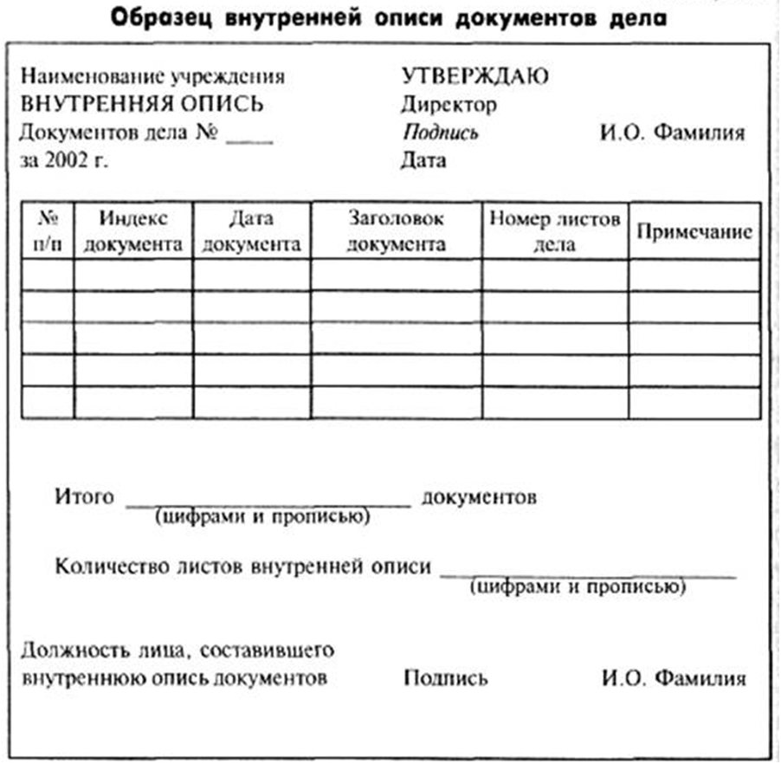

**Приложение №2**

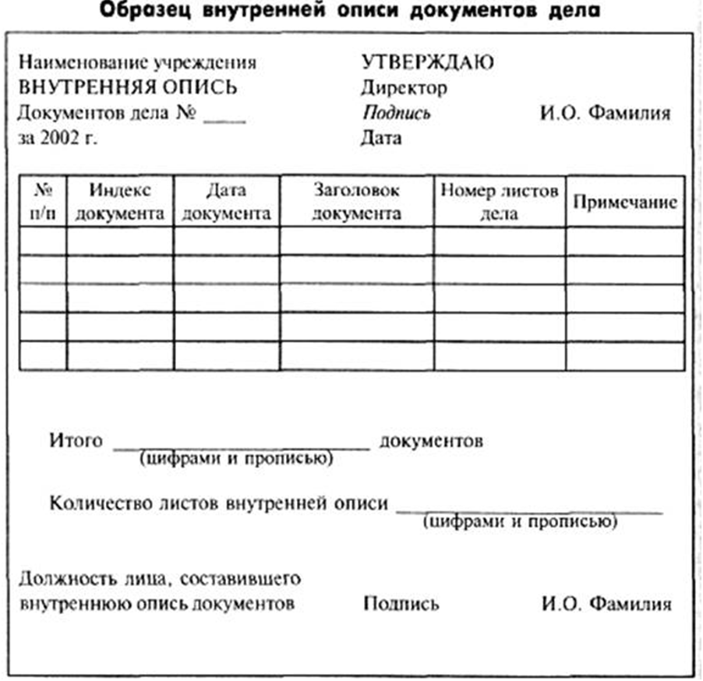

**Приложение №3**

